Konfigurasi Samba Server pada Debian 9

Sumber :

https://linuxconfig.org/how-to-configure-samba-server-share-on-debian-9-stretch-linux

Tujuan
Tujuan percobaan ini adalah untuk melakukan konfigurasi dasar Samba server pada Debian 9 Stretch Linux untuk menyediakan share direktori Samba agar dapat diakses oleh sistem operasi Windows.

Software yang digunakan
- Sistem Operasi : - Debian 9 Stretch
- Software : - Samba 4.5.8-Debian

Catatan
- # membutuhkan akses root atau menggunakan sudo command
- $ dijalankan oleh user biasa - requires given linux commands to be executed as a regular non-privileged user

Komputer yang digunakan untuk percobaan Scenario
- Samba Server dan Windows harus terletak di segmen yang sama dan tidak ada firewall yang memblokir komunikasi antara keduanya
- Klien Windows dapat mengakses server samba dengan memanggil samba-server
- Windows client's Workgroup domain adalah WORKGROUP

Praktikum/Percobaan

Instalasi Samba
Instalasi samba server
# apt install samba
Instalasi samba client untuk uji coba
# apt install smbclient
Periksa apakah Samba Daemon sudah berjalan di memory

# systemctl status smbd

● smbd.service - Samba SMB Daemon
Loaded: loaded (/lib/systemd/system/smbd.service; enabled; vendor preset: enabled)
Active: active (running) since Tue 2017-06-13 10:35:34 AEST; 3min 32s ago
Docs: man:smbd(8)
man:samba(7)
man:smb.conf(5)
Main PID: 1654 (smbd)
Status: "smbd: ready to serve connections..."
CGroup: /system.slice/smbd.service
├─1654 /usr/sbin/smbd
├─1655 /usr/sbin/smbd
├─1656 /usr/sbin/smbd
└─1659 /usr/sbin/smbd

Default Samba Configuration
Konfigurasi Samba yang utama ada di /etc/samba/smb.conf. Sebelum ber-eksperimen dengan Samba, sebelumnya backup dulu file ini ke file lain.

# cp /etc/samba/smb.conf /etc/samba/smb.conf_backup

# grep -v -E "^#|^;" /etc/samba/smb.conf_backup | grep . > /etc/samba/smb.conf

Saat ini, file konfirgurasi Anda seperi ini : /etc/samba/smb.conf :

# cat /etc/samba/smb.conf

[global]
workgroup = WORKGROUP
dns proxy = no
log file = /var/log/samba/log.%m
max log size = 1000
syslog = 0
panic action = /usr/share/samba/panic-action %d
server role = standalone server
passdb backend = tdbsam
obey pam restrictions = yes
unix password sync = yes
passwd program = /usr/bin/passwd %u
passwd chat = *Enter\snew\s*\spassword:* %n\n *Retype\snew\s*\spassword:* %n\n *password\supdated\ssuccessfully* .
pam password change = yes
map to guest = bad user
usershare allow guests = yes
[homes]
comment = Home Directories
browseable = no
read only = yes
create mask = 0700
directory mask = 0700
valid users = %S
[printers]
comment = All Printers
browseable = no
path = /var/spool/samba
printable = yes
guest ok = no
read only = yes
create mask = 0700
[print$]
comment = Printer Drivers
path = /var/lib/samba/printers
browseable = yes
read only = yes
guest ok = no

Restart Samba daemon dan gunakan SMB client untuk melihat direktori yang di-share.

# systemctl restart smbd
# smbclient -L localhost

WARNING: The "syslog" option is deprecated
Enter root's password:
Domain=[WORKGROUP] OS=[Windows 6.1] Server=[Samba 4.5.8-Debian]

Sharename Type Comment
--------- ---- -------
print$ Disk Printer Drivers
IPC$ IPC IPC Service (Samba 4.5.8-Debian)
Domain=[WORKGROUP] OS=[Windows 6.1] Server=[Samba 4.5.8-Debian]

Server Comment
--------- -------
LASERPRINTER
LINUXCONFIG Samba 4.5.8-Debian

Workgroup Master
--------- -------
WORKGROUP LINUXCONFIG

Menambah User Samba
Samba mempunyai manajemen user sendiri. User yang dibuat sebelum ada Samba (menggunakan useradd atau adduser). Daftar user Linux ada di /etc/passwd , tidak dikenali secara otomatis oleh Samba. Agar user yang sudah terdaftar dapat dikenali oleh Samba, jalankan perintah berikut :

# smbpasswd -a sambauser -- catatan : user sambauser harus sudah dibuat sebelumnya
New SMB password:

Samba Home Directories Share
Secara default, semua direktori yang di-share mempunyai akses read-only dan tidak bisa browseable. Untuk mengubahnya, lakukan sbb. :

[homes]
comment = Home Directories
browseable = yes
read only = no
create mask = 0700
directory mask = 0700
valid users = %S

Setiap kali Anda mengubah file konfigurasi samba /etc/samba/smb.conf , jangan lupa untuk me-restart.
# systemctl restart smbd

Samba Public Anonymous Share
Konfigurasi Samba berikut ini membolehkan user untuk read dan write data yang ada di dalam /var/samba/ directory. Jalankan perintah berikut :

# mkdir /var/samba
# chmod 777 /var/samba/

Setelah itu, ubahlah konfigurasi sbb. /etc/samba/smb.conf :

[public]
comment = public anonymous access
path = /var/samba/
browsable =yes
create mask = 0660
directory mask = 0771
writable = yes
guest ok = yes

Restart samba daemon:
# systemctl restart smbd

Mount Samba Shares
Untuk membaca file yang di-share oleh Samba, dari MS Windowsn jalankan perintah : \\samba-server :
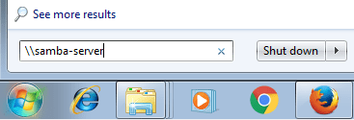
Jika semua konfigurasi sudah benar, maka akan keluar tampilan:
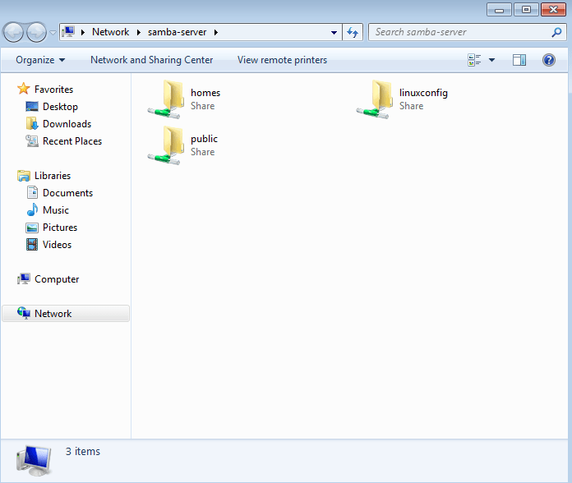
Selanjutnya, petakan direktori mana pun yang dibagikan dengan mengklik kanan pada share dan pilih opsi Map Network Drive... Centang, Connect using different credentials dan lakukan pemetaan drive jaringan dengan memasukkan kredensial (password) pengguna yang dibuat pada langkah sebelumnya:

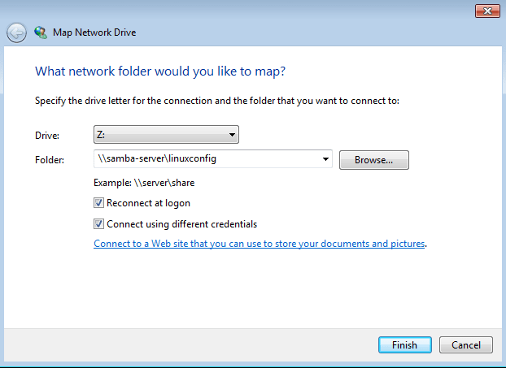

Perintah lain yang mungkin berguna
Melihat daftar user Samba:
# pdbedit -w -L
Menghapus user Samba :
# pdbedit -x -u username

